“2023年办公电脑”招标具体参数要求
编号 | 预算  编号 | 分项名称 | 技术要求 | 单位 | 数量
1 | 212107、222102、222103、222104 | 办公电脑台式机 | 1、CPU类型：I5 13代以上  2、内存：ddr4 16G  3、显示器：不低于23寸  4、配备键鼠套装  5、高清桌面会议摄像头（用于网络会议）  6、千兆网卡  7、无线WiFi6网卡  8、硬盘：ssd高速固态硬盘 sata接口 容量不低于1T  9、显卡：nv显卡显存不少于2G,  10、正版Windows操作系统  11、整机要求品牌机套件  12、品牌为国内一线台式机品牌，推荐列表为：华为 联想 清华同方 华硕 惠普 戴尔 | 台 | 110
2 | 212116 | 液晶显示屏 | 超薄554英寸 4K会议平板电视多媒体一体机 手机无线投屏 商用会议室显示大屏55H5+移动底座  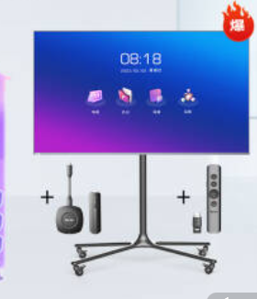 | 台 | 1
3 | 222122 | 移动硬盘 | 希捷4T及以上 | 块 | 1

